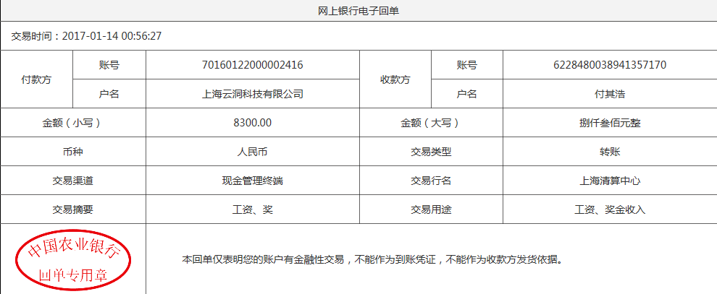

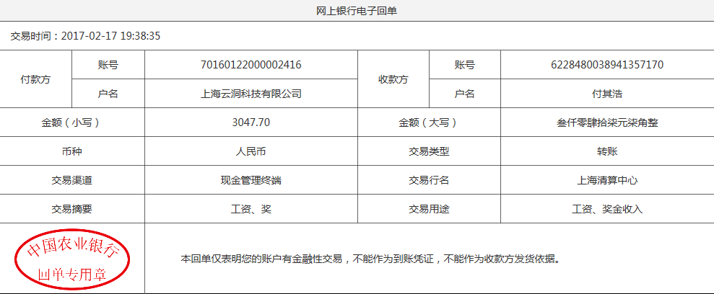

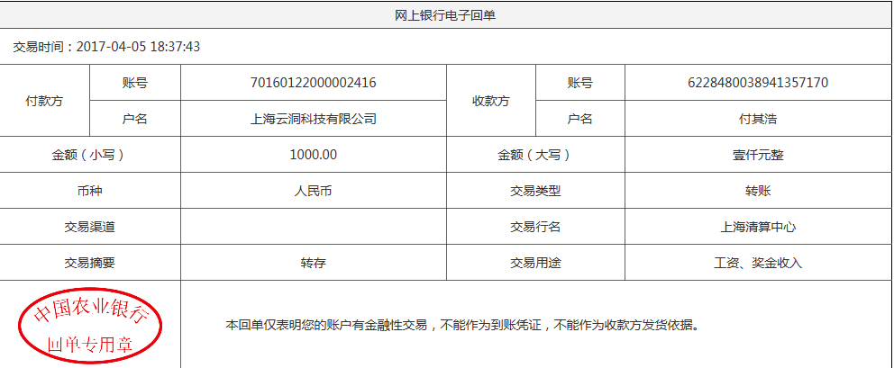

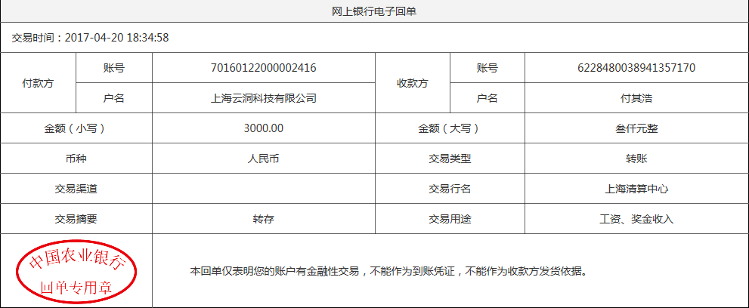

微信支付1300.00元 支付宝支付5000.00元

2017年2月转正,应发转正工资

2016年12月 应发基本工资8300.00 + 出差补助1300.00元 实发8300.00元

2017年1月 应发基本工资8800.00 + 出差补助1000.00元 实发10347.00元

2017年2月 应发基本工资11000.00元 实发3000.00元

2017年3月16号离职 应发5260.00元

总共拖欠工资14013.00元